南京工程学院

**实 验 报 告**

课程名称 虚拟现实2020

实验项目名称 基本OpenGL应用程序生成

实验学生班级 数嵌172

实验学生姓名 朱广锋

学　　　　号 202170638

同组学生姓名 无

实验时间 2020.5.18

实验地点

1. 实验主题

利用VC集成开发环境，配置OpenGL库函数， 建立基本的OpenGL应用程序。

1. 实验准备

1.打开Visual Studio并且设置好工作目录；

2.下载OpenGL安装包所需文件（http://d.download.csdn.net/down/2560229/ssagnn23），主要包括GL.H GLAUX.H GLU.H glut.h

GLAUX.LIB GLU32.LIB glut32.lib glut.lib OPENGL32.LIB

glaux.dll glu32.dll glut32.dll glut.dll opengl32.dll

3.复制并配置OpenGL库函数到指定的目录（.h、.lib、.dll分别放到MSVC include、lib和系统Path路径如System32），检查复制后是否文件已经存在于指定目录下。

1. 主要数据源、库函数、变量、涉及函数及其解释

|  |
| --- |
| // #include <GL/glut.h>  #include <cstdlib>  void display(void)  {  /* 清除颜色缓存 */  glClear(GL_COLOR_BUFFER_BIT);  /* 绘制一个白色多边形，指定四个顶点的坐标 */  glColor3f(1.0, 1.0, 1.0);  glBegin(GL_POLYGON);  glVertex3f(0.25, 0.25, 0.0);  glVertex3f(0.75, 0.25, 0.0);  glVertex3f(0.75, 0.75, 0.0);  glVertex3f(0.25, 0.75, 0.0);  glEnd();  /* 立即开始处理保存在缓冲区中的OpenGL函数调用。*/  glFlush();  }  void init(void)  {  /* 制定清除颜色 */  glClearColor(0.0, 0.0, 0.0, 0.0);  /* 设置投影变换方式 */  glMatrixMode(GL_PROJECTION);  glLoadIdentity();  glOrtho(0.0, 1.0, 0.0, 1.0, -1.0, 1.0);  }  /*指定窗口的初始大小和位置以及显示模式（单缓存和RGBA模式）  *打开一个标题为hello的窗口  *调用init函数.  *注册显示函数.  * 进入主循环并处理事件*/  int main(int argc, char** argv)  {  glutInit(&argc, argv);  glutInitDisplayMode(GLUT_SINGLE | GLUT_RGB);  glutInitWindowSize(250, 250);  glutInitWindowPosition(100, 100);  glutCreateWindow("hello");  init();  glutDisplayFunc(display);  glutMainLoop();  return 0;  } |
| 函数解释：  glutInit(&argc, argv)：使用命令行参数初始化GL库  glutInitDisplayMode(GLUT_SINGLE | GLUT_RGB)：初始化显示模式为单缓冲，设置RGB颜色空间  glutInitWindowSize(250, 250)：设置窗口大小为250x250  glutInitWindowPosition(100, 100)：设置窗口位置100,100  glutCreateWindow("hello")：创建标题为hello的窗口  init()：初始化投影方式和视角  glutDisplayFunc(display)：设置显示绘制回调函数  glutMainLoop()：进入opengl消息循环  glClear(GL_COLOR_BUFFER_BIT)：清除颜色缓存  glColor3f(1.0, 1.0, 1.0)：指定绘制颜色为白色  glBegin(GL_POLYGON)：开始绘制多边形，将glEnd之前的顶点作为多边形顶点  glEnd()：结束绘制  glVertex3f(0.25, 0.25, 0.0)：设置顶点  glFlush()：刷新缓冲 |

1. 实验任务

任务1：建立基本的OpenGL应用程序

● 在Visual Studio 菜单栏上选择文件->新建->项目，选择Win32应用程序，输入项目名称HelloOpenGL

● 点击“OK”后，在后续的对话框中选中Empty project，然后点击Finish。

● 右击项目名HelloOpenGL，选择属性(property)，再选择链接器(Linker)中的输入选项(Input)，附加依赖项(Additional Dependencies):opengl32.lib glu32.lib glaux.lib

● 右击项目名HelloOpenGL下的源文件，选择添加(ADD)，再选择新建项 (New Item)，在弹出来的对话框中选择C++ File(.cpp)，输入文件名FirstOpenGL.cpp,然后点击添加(ADD)，检查源文件是否建立成功。

任务2：在FirstOpenGL.cpp中输入并测试代码。

1. 主要总结

运行结果：

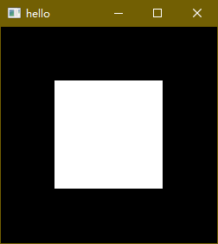

中途遇到错误：

1.源代码没有引用glut.h导致编译出错，添加引用即可（见首行注释部分）。

2.项目无法生成SAFESEH映像。

SafeSEH是防止攻击者通过覆盖堆栈上的异常处理函数句柄，从而控制程序执行流程的攻击的保护机制。我没有找到出现无法生成映像的具体原因，因为此错误与实验内容无关，所以最后决定关闭映像生成/SAFESEH:NO来解决问题。

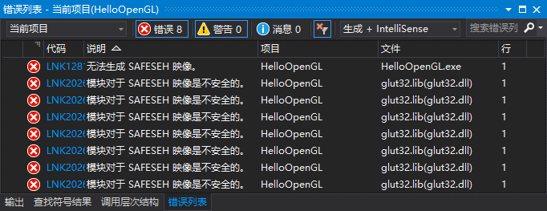

总结：

第一次实验涉及了OpenGL库的安装和简单使用，借助实验用到的函数名称便可以理解OpenGL库的基本运行流程，并懂得这些函数的含义和大致使用方法，同时可以了解到OpenGL基本的一些元素，如颜色、顶点等。代码的逻辑为，初始化并设定好窗口、视角以及回调函数等，进入消息循环展示结果。初始化部分的一些函数之间存在着依赖关系，即不能任意调整其先后顺序。OpenGL本身是一个状态机，我们只需事先设定好逻辑、管理好输入输出即可方便的切换其状态，来实现各种复杂的效果。

教师评阅：

|  |  |
| --- | --- |
| 评阅项目及内容 | 得分 |
| 1．考勤（10分） |  |
| 2．实验完成情况（50分） |  |
| 3．报告撰写内容（40分） |  |
| 合 计 |  |
| 成绩评定 |  |